ΥΠΟΥΡΓΕΙΟ ΠΟΛΙΤΙΣΜΟΥ ΚΑΙ ΑΘΛΗΤΙΣΜΟΥ
ΓΕΝΙΚΗ ΔΙΕΥΘΥΝΣΗ ΑΡΧΑΙΟΤΗΤΩΝ ΚΑΙ ΠΟΛΙΤΙΣΤΙΚΗΣ ΚΛΗΡΟΝΟΜΙΑΣ
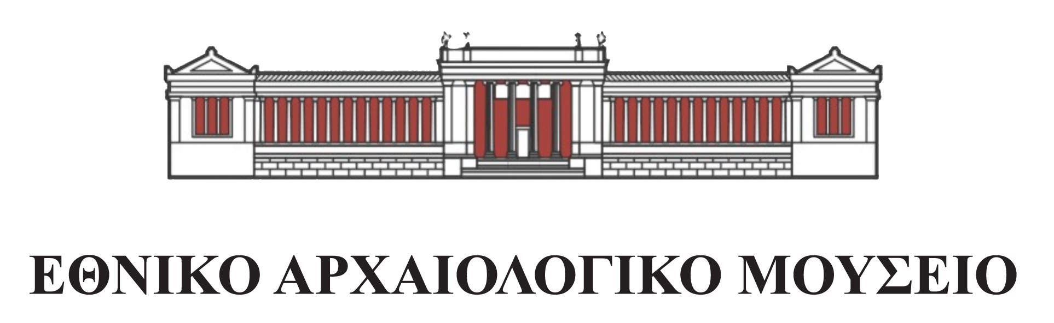

ΔΕΛΤΙΟ ΤΥΠΟΥ
Το Αθέατο Μουσείο παρουσιάζει «το ύφασμα του άρχοντα από το Λευκαντί»

Το Αθέατο Μουσείο είναι η επιτυχημένη δράση του Εθνικού Αρχαιολογικού Μουσείου που προβάλλει επιλεγμένες αρχαιότητες από τον κόσμο των αποθηκών.

Μετά από 18 θαυμάσια σύνολα αντικειμένων που παρουσιάστηκαν έως τώρα, το Αθέατο Μουσείο υποδέχεται «το ύφασμα του άρχοντα από το Λευκαντί». Πρόκειται για ένα εντυπωσιακό και ιδιαίτερα σπάνιο έργο της αρχαίας υφαντικής τέχνης με εξαιρετική διατήρηση, που είχε προσφερθεί μαζί με πολύτιμα δώρα στην ταφή ενός ηγεμόνα των «Σκοτεινών Χρόνων» (11^{ος} – 9^{ος} αι. π.Χ.) στο Λευκαντί της Εύβοιας. «Το ύφασμα του άρχοντα από το Λευκαντί» παρουσιάστηκε τη Δευτέρα 21 Ιανουαρίου στην «αίθουσα του βωμού» (αιθ.34) για να παραμείνει εκεί ως την Κυριακή 5 Μαΐου 2019.
Στις 10 και 24 Φεβρουαρίου, στις 10 και 24 Μαρτίου και στις 5 Μαΐου ημέρα Κυριακή, καθώς και στις 17 και 24 Απριλίου ημέρα Τετάρτη, ώρα 13.00, αρχαιολόγοι και συντηρητές του Μουσείου και της διεπιστημονικής ομάδας που μελετά το εύρημα, υποδέχονται τους επισκέπτες στο χώρο της έκθεσης και συνομιλούν μαζί τους για τους «σκοτεινούς αιώνες», τον ένδοξο «άρχοντα από το Λευκαντί» και για τα μυστικά των αρχαίων υφασμάτων και της συντήρησής τους.

Ημερομηνίες παρουσιάσεων:
17 και 24 Απριλίου ημέρα Τετάρτη και
10 και 24 Φεβρουαρίου, 10 και 24 Μαρτίου και 5 Μαΐου ημέρα Κυριακή,
Ώρα έναρξης: 13.00,

Για την παρακολούθηση της παρουσίασης είναι απαραίτητη η προμήθεια εισιτηρίου και η δήλωση συμμετοχής κατά την προσέλευση. Θα τηρηθεί σειρά προτεραιότητας.
Τηλ. Επικοινωνίας: 213 214 4856, 2132144858, 2132144866, 2132144893

Στοιχεία επικοινωνίας:
Διεύθυνση: 28^{ης} Οκτωβρίου (Πατησίων) 44, Αθήνα 10682
Ώρες λειτουργίας : Δευτέρα 13:00-20:00, Τρίτη-Κυριακή 08:30-15:30
Email: eam@culture.gr
Ιστοσελίδα: www.namuseum.gr

Χορηγοί επικοινωνίας: 

Λεζάντες φωτογραφιών

Εικ.1: Το ύφασμα του Λευκαντίου, όπως ανατάχθηκε στο Εργαστήριο Συντήρησης του Εθνικού Αρχαιολογικού Μουσείου (Φωτογραφικό Αρχείο Εθνικού Αρχαιολογικού Μουσείου/Αρχείο Α. Μαργαριτώφ)
Εικ.2: Λεπτομέρεια του υφάσματος με τις κροσσωτές επιφάνειες (Φωτογραφικό Αρχείο Εθνικού Αρχαιολογικού Μουσείου)
Εικ.3: Ο χάλκινος κυπριακός κρατήρας που περιείχε το ύφασμα και τα καμένα οστά του «άρχοντα», όπως βρέθηκε στην ανασκαφή (Φωτογραφικό Αρχείο Εθνικού Αρχαιολογικού Μουσείου/Αρχείο Α. Μαργαριτώφ)
Εικ.4: Αξονομετρικό σχέδιο πρότασης αναπαράστασης του αψιδωτού κτηρίου στην Τούμπα Λευκαντίου (πηγή: M.R. Popham, P.G. Calligas, L.H. Sackett (eds), Lefkandi II : the Protogeometric Building at Toumba. Part 2: the Excavation, Architecture and Finds, Oxford 1993 , Pl. 28)
Εικ.5: Αθέατο Μουσείο

